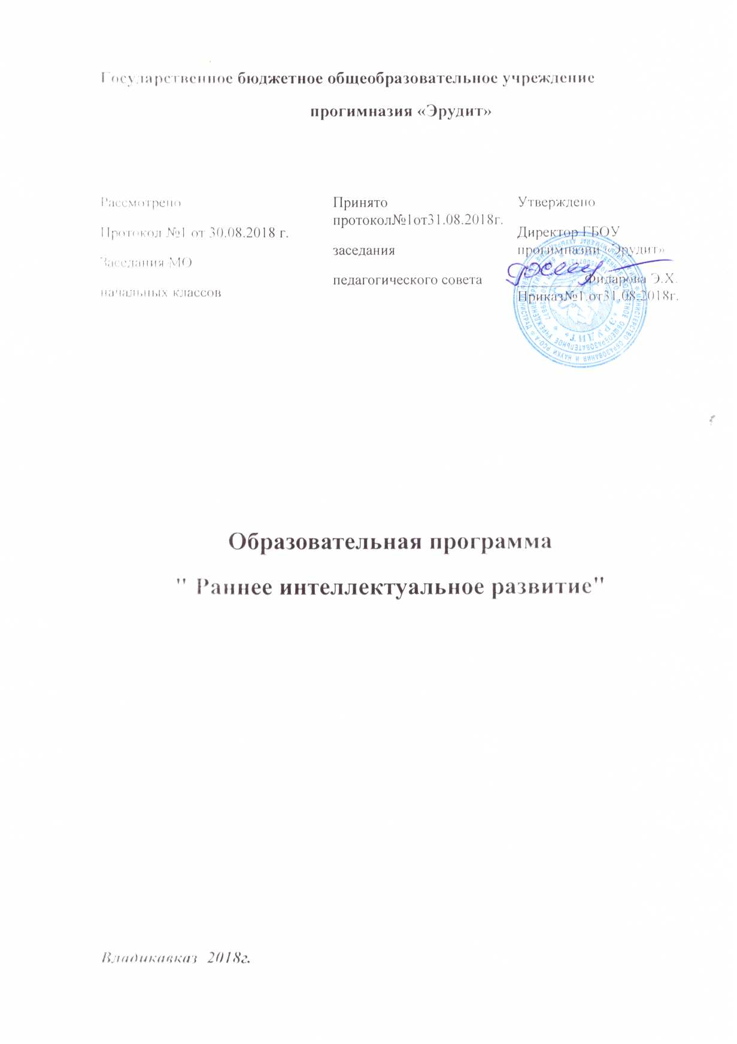

Пояснительная записка

Развитие интеллектуальных способностей – важнейшая задача начального образования, так как этот процесс пронизывает все этапы развития личности ребёнка, пробуждает инициативу и самостоятельность принимаемых решений, привычку к свободному самовыражению, уверенность в своих способностях .

«Наши дети тем умнее, чем больше возможностей быть умными
мы им предоставляем»
ГленДоман
Основная задача школы - целостное развитие личности и готовность к дальнейшему развитию.
«Обучение - это лишь один из лепестков цветка, который называется воспитанием в широком смысле слова. В воспитании нет главного и второстепенного, как нет главного лепестка у цветка. В воспитании все главное - и урок, и развитие различных интересов у детей после уроков, и отношения воспитанников в коллективе».
Сухомлинский В. А. видел задачу школы «не только в том, чтобы дать каждому знания, необходимые для трудовой и полноценной общественной деятельности, но и в том, чтобы дать каждому счастье личной духовной жизни»
Поэтому основной целью учителей начальной школы является создание условий для развития интеллектуальных способностей младших школьников, сформировать прочные знания по предметам, развивать интеллектуальные способности.

В младшем школьном возрасте происходит интенсивное развитие интеллекта детей. Развиваются и превращаются в регулируемые произвольные процессы такие психические функции, как мышление, восприятие, память, которые обеспечивают усвоение знаний. Качество усвоения знаний зависит от развития логического мышления, и дальнейшего формирования понятийного мышления в подростковом возрасте.
В 7 – 8 лет ребенок ещё мыслит конкретными категориями. Затем происходит переход к стадии формальных операций, которая связана с определённым уровнем развития способности к обобщению и абстрагированию.
Уже в начальной школе дети должны овладеть элементами логических операций обобщения, классификации, анализа и синтеза, сравнения. Особое внимание учителя должны уделять переходу детей из начальной школы в среднее звено. В среднем звене школы коренным образом изменяются условия учения, более высокие требования предъявляются к интеллектуальному и личностному развитию. В учебной деятельности от школьника требуется не только осмыслить, усвоить отдельные научные термины, но и понять весь объём научных знаний в совокупности. Понимание - это сложный интеллектуальный процесс, который тесным образом переплетается с речевым развитием школьника. Усваивая речевые формы связей между словами в процессе обучения, ребенок в дальнейшем усваивает и их смысловое содержание.
Программа развития интеллектуальных способностей направлена обучить школьников 3-4-х классов умениям выполнять основные мыслительные операции с понятиями, получать знания, применять их в повседневной практике, повысить уровень познавательной сферы, положительную школьную мотивацию. Задания направлены на формирование у школьников умений проводить семантический анализ и понимать общий и переносный смысл слов, фраз и текстов, выделять главные мысли в тексте.
Цель программы:
- Научить ребенка мыслить,
- Сформировать у детей позитивный настрой к познавательной деятельности,
- Дать знания, умения и навыки, возможности их применения для решения разнообразных задач,
- Развить мотивацию к обучению, рефлексии у детей младшего школьного возраста.
Задачи программы:
- Выявить первоначальный уровень развития интеллектуальных способностей каждого учащегося.
- Построить систему работы так, чтобы учение каждого ребенка происходило при максимальном напряжении его сил.
- Информировать родителей об успехах и проблемах их детей, привлекая родителей к совместной деятельности.
- Формирование знаний, умений и навыков, необходимых для выполнения мыслительной деятельности, научить детей:
- описывать признаки предметов и узнавать предметы по их признакам;
- выделять существенные признаки предметов;
- сравнивать между собой предметы, слова;
- обобщать;
- классифицировать предметы, слова, числа;
- устанавливать логические закономерности;
- определять последовательность событий;
- судить о противоположных явлениях;
- давать определения понятиям и явлениям;
- определять отношения между предметами типа «род – вид»;
- определять отношения между предметами типа «часть – целое»;
- определять функциональные отношения между предметами;
- развивать речь;
- объяснять и подбирать значения слов (омонимы);
- использовать операции логического мышления для речения задач.
5. Формирование положительного эмоционального фона, учебно-познавательной мотивации обучения.
6. Повысить уровень самосознания учащихся, самооценку;
7. Контроль над развитием интеллектуальных способностей учащихся.
Принципы, на которых осуществляется программа:
1. Принцип развивающего обучения. Данная программа реализуется на основе положения о ведущей роли обучения в развитии ребенка, учитывая «зону его ближайшего развития». Она направлена обучить школьников 3-4 классов умениям выполнять основные операции с понятиями: анализ, сопоставление и объединение по сходным признакам, обобщение и установление разных видов логических связей. Перечисленные операции, являясь способами выполнения мыслительной деятельности, составляют основу для рассуждений и умозаключений, представляющих собой сложные целенаправленные акты мышления. У школьников на занятиях формируются умения проводить семантический анализ и понимать общий и переносный смысл слов, фраз, текстов, выделять главные мысли в тексте – развитие речевого мышления, стимулирование точной речи.
2. Принцип учета возрастных и индивидуальных особенностей ребенка. Содержание программы построено с учетом развития основных особенностей умственного развития детей, индивидуального подхода к учащимся.
Принцип постепенности. Плавный переход от простых знаний, операций, умений к более сложным (по принципу «спирали»). Каждый тип заданий и упражнений служит подготовкой для выполнения следующего, более сложного задания.
3. Принцип доступности. Максимальное раскрытие перед ребенком механизмов и операций логического и речевого мышления с целью их полного понимания. Использование в заданиях максимально разнообразного материала, относящегося к разным областям знаний и различным школьным предметам.
4. Деятельностный принцип. Занятия проходят на взаимоотношениях сотрудничества, взаимопомощи, соревнований учащихся, которые облегчают усвоение новых мыслительных операций и интеллектуальных действий, способствуют речевому развитию, формированию положительной мотивации к познавательной деятельности. При выполнении заданий, контролируется и оценивается правильность их выполнения, оказывается поддержка и стимулируется активность ребенка.
Формы работы при реализации программы:
При выполнении заданий для повышения учебной мотивации следует использовать различные формы деятельности учеников: фронтальную, групповую и индивидуальную. Задания выполняются в игровой форме, что очень привлекательно для младшего школьника.
Время проведения занятий:
Систематический курс (один раз в неделю) по развитию интеллектуальных способностей учащихся. Количество занятий – 34, продолжительностью по 40 – 45 минут.
Методики и техники для работы:
- создание проблемной ситуации;
- техника поэтапного формирования умственных способностей;
- развивающие игры, упражнения с игровыми формами работы;
- методы групповой работы;
- методы индивидуальной работы.
Структура программы:
Основой обучения является урок. По своей структуре урок делится на вводную, основную и заключительную часть.
I. Вводная часть. Задачей вводной части является создание у учащихся положительного эмоционального фона, интеллектуальной разминки (фронтальная форма работа), которая направлена на тренировку элементарных мыслительных операций, на активизацию мыслительной деятельности. Разминка состоит из вопросов, способных вызвать интерес и рассчитанных на сообразительность, быстроту реакции, которые подготавливают ребенка к активной учебно-познавательной деятельности (загадки, шарады, «хитрые вопросы», логические задачи).
Продолжительность вводной части – 5 минут.
II. Основная часть. Задания составлены с учётом их направленности на осуществление дифференциации познавательных структур для коллективной работы в классе. В системе заданий реализован принцип «спирали», т.е. возвращение к одному и тому же заданию, но на более высоком уровне трудности.

Этапы основной части:
- Развитие вербально-понятийного мышления и речи (работа с понятиями). Учащимся объясняется, какие мыслительные операции будут совершенствоваться в последующих упражнениях. После объяснения основного материала, учащиеся придумывают свои примеры (устно), а затем самостоятельно выполняют задания в тетради.
- Логические поисковые задания (задания на развитие мыслительных операций анализа и синтеза (ребусы, спрятанное слово, кроссворды, змейка, переставь буквы по примеру, найди спрятанные слова в таблице; запиши слово в скобках, которое служит окончанием первого слова и началом второго; решение логических задач; найди девятый рисунок; определи два числа и т.д.)).
- Развитие и тренировка психических процессов памяти, внимания, воображения, пространственных представлений (найди спрятанные слова; запомни слова, фигуры; найди отражения квадратиков; разверстка фигуры; графический диктант; найди одинаковые кубики, «словесный лабиринт, что больше?» и т.д.). Продолжительность основной части урока – 35 минут.
III. Заключительная часть. Подведение итогов работы. Обсуждение результатов работы и тех трудностей, которых возникли у детей при выполнении заданий, рефлексия.
Продолжительность заключительной части – 5 минут.

В прогимназии «Эрудит» на протяжении многих лет ведется работа по «Развитию интеллектуальных способностей младших школьников в рамках реализации ФГОС».
Под интеллектуальными способностями понимается – память, восприятие, воображение, мышление, речь, внимание. Их развитие и является одной из важнейших задач обучения детей младшего школьного возраста.Основная задача – раскрепостить мышление каждого ребёнка, использовать все возможности для развития способностей, которые дала ему природа, сохранить и развить их, то есть раскрыть индивидуальность каждого, помочь ей проявиться, развиться, устояться, обрести устойчивость к социальным воздействиям. На это же ориентирует нас ФГОС НОО. Современное общество нуждается сейчас в человеке мобильном, эрудированном, коммуникабельном, способном самостоятельно мыслить. Поэтому на первый план образования выдвигается задача развития каждого школьника. Как показывает анализ литературы, практический опыт преподавания в начальной школе интеллектуальное развитие происходит не само по себе, а в результате многостороннего взаимодействия ребёнка с другими людьми: в общении, в деятельности и, в частности, в учебной деятельности. Пассивное восприятие и усвоение нового не могут быть опорой прочных знаний. Поэтому задача педагога – развитие умственных способностей учащихся, вовлечение их в активную деятельность.
Где и как мы можем развивать познавательные и интеллектуальные способности?
Основные формы работы:
- урок
- предметный кружок
- внеурочная деятельность
-интеллектуальные игры
- олимпиады
-проекты
При дефиците внимания, при жестоком обращении у детей складывается недоверие, боязнь перед окружающими, формируется чувство отчуждённости. В силу возрастных особенностей сегодняшние дети эмоциональны, подвижны, впечатлительны, импульсивны, подвержены чужому влиянию, как положительному, так и отрицательному. Они отличаются взрослостью суждений, практичностью в поступках, но все испытывают затруднения в общении, взаимодействии, сотрудничестве.
Где и как мы можем развивать познавательные и интеллектуальные способности?
Урок.
Интенсивное развитие интеллекта у ребёнка происходит в младшем школьном возрасте. Интеллектуальные способности развиваются в деятельности и для их развития нужна высокая познавательная активность детей. Успех интеллектуального развития школьника достигается главным образом на уроке, когда ученики вовлекаются в систематическую познавательную деятельность. От степени увлечённости зависит степень интереса учащихся к учебе, уровень знаний, готовность к постоянному самообразованию, т.е. их интеллектуальное развитие.
На уроках часто предлагаются детям задания типа: «догадайся», «подумай», «что изменилось», «установи закономерность», «расшифруй», «составь фигуру», «разгадай ребус» - которые способствуют развитию мыслительной деятельности учащихся.
Внеурочная деятельность.
- Мы создаём условия для достижения обучающимися успеха в соответствии с их способностями.
- Формируем у детей умения сотрудничать друг с другом, вырабатывать общую стратегию решения задач, распределять обязанности, осуществлять взаимопомощь.
- Развиваем самостоятельность, творческую активность и познавательные способности младших школьников.
Кроме уроков и внеурочной деятельности существуют другие формы развития интеллектуальных способностей, ставшие традиционными в нашей начальной школе. В своей практике использую интеллектуальные игры по предметам. Интеллектуальные игры – это соревнование мыслительных способностей учащихся по предмету. Интеллект человека в первую очередь определяется не суммой накопленных знаний, а высоким уровнем логического мышления. Поэтому игра учит детей анализировать, сравнивать и обобщать полученную информацию, а также использовать знания, полученные из собственных наблюдений и опыта.
Высокая эффективность развития интеллектуальных способностей достигается, если такая работа ведётся систематически, а не от случая к случаю.
У каждого ребенка есть способности и таланты. Дети от природы любознательны и полны желания учиться. Для того чтобы они могли проявить свои дарования, нужно умное руководство со стороны взрослых. Задачи педагога, используя разнообразные методы обучения, в том числе и игровые, систематически, целенаправленно развивать у детей подвижность и гибкость мышления, настойчиво стимулировать процессы перестройки, переключения, поисковой активности; учить детей рассуждать, гибко подходить к проблемам, не зубрить, а мыслить, самим делать выводы, находить новые, оригинальные подходы, получать изящные результаты, красивые решения, чтобы ощутить удовольствие от обучения. Детям необходимо ощутить радость учения, успех, а учителям - результаты. Ученики с удовольствием участвуют в различных интеллектуальных конкурсах: «Кенгуру», «Золотое руно», «Русский медвежонок», «Человек и природа», интеллектуальный марафон по 4 предметам «Знаток», участие в дистанционных конкурсах и олимпиадах , «Познание и творчество» проектные работы «По ступенькам науки в будущее…». Главная цель этих конкурсов – привлечь как можно больше ребят к решению непростых задач, показать каждому ученику, что обдумывание и нахождение правильного ответа может быть делом увлекательным.
Обучение не только увлекательно, но ещё и процесс, требующий от каждого человека много усилий и работы над собой. Учение может и должно приносить много радости!
Интеллектуальное развитие – важнейшая сторона подготовки подрастающих поколений.

Опыт работы по теме ориентирован на:
- положительную динамику результативности обучения, воспитания и развитияобучаемых;
- активное участие младших школьников в муниципальных,
межрегиональных и Всероссийских интеллектуальных конкурсах и достижение высоких результатов в них;
- рост числа учащихся, занимающихся в факультативах, кружках и клубах по интересам;
- активное участие учащихся во внеклассной работе;
- высокий уровень удовлетворённости родителей и учащихся жизнедеятельностью класса и школы;
- высокий уровень сплочённости детского коллектива.
Интеллект - это способности мышления. Интеллект не даётся от природы, его надо развивать на протяжении всей жизни.

